**Toyota Hiace revoluciona segmento com conjunto mecânico e DNA da Hilux, além de baixo custo de propriedade**

* *Sucesso em mais de 150 países, veículo já está disponível nas concessionárias do Brasil*
* *Hiace tem tração traseira, além de motor e câmbio automático consolidados da Hilux*
* *Modelo tem garantia de até 10 anos – Toyota 10 – e três primeiras revisões gratuitas*
* *Hiace virá ao mercado nas opções Minibus, Furgão, Ambulância e Refrigerado/Isolado*

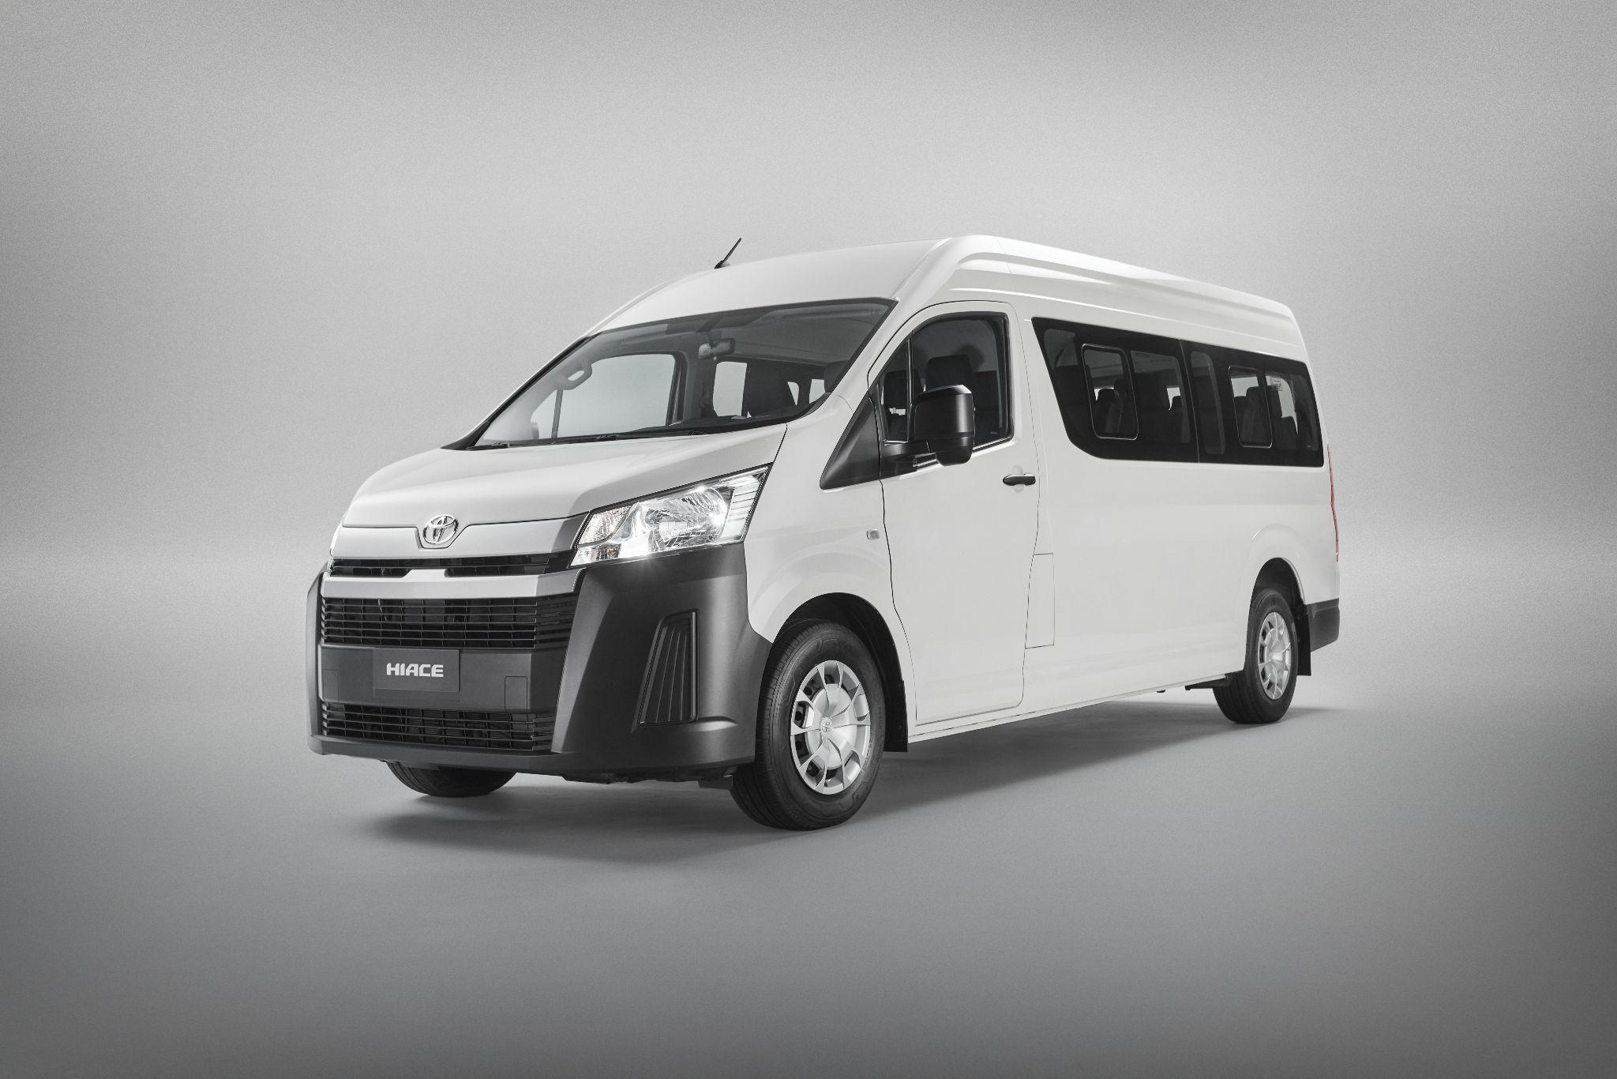

*Van Hiace chega ao Brasil com DNA da Hilux*

**São Paulo, 01 de setembro de 2025** – A Toyota do Brasil estreia no estratégico mercado de vans com a Hiace, modelo consagrado globalmente pela companhia – são 58 anos de tradição e mais de 6 milhões de unidades vendidas em mais de 150 países ao longo de seis gerações. Reunindo a robustez do DNA da Hilux ao baixo custo de propriedade, o modelo traz consigo os programas Toyota 10, até 10 anos de garantia, e Revisão Facilitada, que oferece as três primeiras manutenções gratuitas.

Neste primeiro momento, a Hiace será ofertada na versão Minibus com 15+1 lugares por R$ 364.990 – e as demais opções Furgão, Ambulância e Refrigerada/Isolada chegarão ao País a partir de novembro. Alinhado à visão de mobilidade da Toyota, o modelo foi desenvolvido para atender às necessidades de diferentes perfis de clientes e se destaca pela altura de 2,28 m, abaixo do vão livre que costuma ser adotado para garagens de edifícios comerciais e residências (2,40 m), facilitando o uso urbano.

**Design funcional e interior espaçoso**

Com desenho atual e funcional, a Toyota Hiace incorpora elementos marcantes da identidade da marca e vincos que reforçam a personalidade do modelo, mas que também contribuem para a aerodinâmica. No para-brisa, o ângulo de inclinação foi projetado para ampliar a visibilidade do condutor e suas molduras laterais trabalham em conjunto com os cantos chanfrados da traseira, favorecendo a aerodinâmica ao direcionar de forma mais eficiente o fluxo de ar.

Para otimizar o espaço interno e aumentar o conforto a bordo, a carroceria adota o capô alongado, no formato *semi-bonnet*, que permite ampliar a cabine em relação ao motor – solução que também reduz vibrações e ruídos. Este *layout* proporciona posição de dirigir semelhante à de um automóvel, reforçada por ajustes de altura e profundidade da coluna de direção e pela regulagem de altura do banco do motorista.

Todo o painel foi desenvolvido para facilitar o dia a dia de quem dirige, com inclinação pensada para ampliar a visibilidade e a sensação de espaço. Nesse sentido, o quadro de instrumentos e a central multimídia de 9" foram posicionados em local elevado, melhorando a ergonomia e liberando mais espaço para os ocupantes da primeira fileira. Quando não utilizado, o encosto central pode ser rebatido para dar lugar a um amplo console com porta-copos e mesa de apoio.

**Configuração Minibus com 15+1 lugares**

Com 16 assentos distribuídos estrategicamente para ampliar a área de circulação dos ocupantes, a Hiace Minibus oferece bancos reclináveis, saídas de ar-condicionado individuais no teto, alças de apoio e uma última fileira rebatível, ideal para o transporte eventual de cargas e bagagens. O interior, com revestimentos em tons de cinza claro e escuro, proporciona maior sensação de amplitude.

**Conjunto de motor e câmbio com DNA Hilux**

Construída com foco na robustez, a nova Toyota Hiace incorpora o consagrado conjunto mecânico da Hilux, referência em confiabilidade e durabilidade no Brasil. O modelo segue a filosofia QDR da marca (sigla em inglês para qualidade, durabilidade e confiabilidade) com o mesmo projeto de conjunto mecânico da líder do segmento de picapes médias.

O motor 2.8 turbodiesel entrega 174 cv de potência a 3.400 rpm e torque de 45,8 kgfm já a partir de 1.600 rpm, com médias de consumo de 8,5 km/l na cidade e 9,8 km/l na estrada, segundo dados do Inmetro. Por sua vez, a tração traseira garante melhor desempenho mesmo com a lotação completa de passageiros.

Para reforçar o conforto e a resistência, a Hiace é equipada com câmbio automático de seis marchas com opção de trocas manuais – o mesmo utilizado na Hilux. Já a suspensão adota a configuração McPherson com barra estabilizadora na dianteira e feixe de molas com amortecedores telescópicos na traseira, adaptados às necessidades de uso da van.

Além disso, o modelo conta com raio de giro compacto, de apenas 6,9 m, reforçando a sua agilidade para manobras e o seu apelo para o uso urbano.

**Segurança como prioridade para todos**

Toda a estrutura da nova Toyota Hiace foi projetada para oferecer o máximo em segurança, com zonas de absorção de impacto e reforços em formato *ring frame* ao longo da carroceria. O modelo traz cintos de segurança de três pontos para todos os ocupantes e três airbags (duplos frontais e um de joelho para o motorista), além de recursos de segurança ativa, como Assistente de Partida em Rampa (HAC) e Controles de Tração (TRC) e de Estabilidade (VSC). Câmera de ré e sensores de estacionamento dianteiros e traseiros auxiliam nas manobras com mais segurança e precisão.

**Baixo custo de propriedade**

Pensada como uma ferramenta de trabalho robusta, confiável e eficiente, a nova Toyota Hiace considera todos os custos diretos e indiretos – como manutenção, combustível e seguro – para oferecer o melhor custo-benefício do segmento.

Como parte desta iniciativa, o modelo integra o programa Revisão Facilitada, com as três primeiras revisões gratuitas e valores fixos da 4ª à 6ª manutenção, realizadas a cada 12 meses ou 10 mil km, conforme o padrão Toyota. Da 4ª à 6ª revisão, o valor é de R$ 1.199 cada, totalizando R$ 3.597 até os 60 mil km ou 6 anos de uso.

Para garantir tranquilidade e agilidade, a rede de concessionárias Toyota passou por atualizações, com oficinas preparadas para atender a van e novos procedimentos de atendimento prioritário para clientes Hiace. Com o novo Centro Logístico de Peças, a marca assegura excelência e disponibilidade imediata de 97% dos componentes, com entrega em até um dia no estado de São Paulo.

**Exclusiva garantia de até 10 anos com o Toyota 10**

A nova Toyota Hiace também é contemplada pelo Toyota 10, programa de extensão de garantia que permite estender a cobertura por até 10 anos, sem custos adicionais. O benefício é ativado automaticamente com a realização das revisões programadas na rede autorizada após o término dos 5 anos de garantia de fábrica.

A cobertura adicional é renovada a cada 12 meses ou 10 mil km, e inclui peças de carroceria, sistema de arrefecimento, componentes elétricos e eletrônicos, motor, transmissão e freios, até o limite máximo de 60 meses adicionais (totalizando 120 meses quando somados à garantia inicial) e 200 mil km para uso particular ou 150 mil km para uso comercial – o que ocorrer primeiro.

**Financiamento e consórcio com condições especiais**

Em parceria com o Banco Toyota do Brasil, os interessados poderão financiar a nova Hiace com condições exclusivas: entrada a partir de 0%, prazos flexíveis de até 60 meses, parcelas intermediárias opcionais e até 60 dias para começar a pagar.

Além disso, fechando um contrato com o Banco Toyota até 31 de outubro, o cliente irá ganhar as revisões 4, 5 e 6 gratuitamente.

Também será possível incluir acessórios, manutenções e seguro no financiamento. Em parceria com as principais seguradoras do mercado, a Toyota Corretora de Seguros terá condições de aceitação para uso profissional, para pessoas físicas e jurídicas.

O modelo também estará disponível por meio do Consórcio Toyota, com taxa de administração competitiva, parcelas mais acessíveis e prazos estendidos de até 120 meses, garantindo maior planejamento e eficiência.

**Soluções exclusivas KINTO**

A KINTO, empresa especializada em soluções de mobilidade da Toyota, terá exclusividade na locação da nova Toyota Hiace no mercado brasileiro, sendo a única locadora com esse modelo disponível após seu lançamento, isso reforça o papel protagonista da KINTO ao oferecer serviços que priorizam o uso do veículo, adaptado às mais diversas necessidades de mobilidade dos clientes.

Atualmente, a empresa oferece três serviços no Brasil: KINTO Share, de aluguel e compartilhamento de veículos Toyota e Lexus por horas, dias, semanas e até um mês; KINTO One Fleet, de gestão de frotas corporativas; e KINTO One Personal, de assinatura de veículos novos e seminovos Toyota para pessoa física.

A nova Toyota Hiace estará disponível pela KINTO na modalidade KINTO One Fleet, com contratos de 12, 24 ou 36 meses e com serviços adaptados as necessidades dos clientes, como manutenção, seguro e documentação, por exemplo**.**

**Preço e versão**

Hiace Minibus AT DX 15+1: R$ 364.990  
  
Todas as imagens do lançamento [**aqui.**](https://drive.google.com/drive/folders/1XjVVGzQisDmwkcxmkzH--H84hqdGNnkt?usp=sharing)

***Sobre a Toyota do Brasil***

*A Toyota do Brasil está presente no País há 67 anos. Possui três unidades produtivas, localizadas em Indaiatuba, Sorocaba e Porto Feliz, todas no Estado de São Paulo, e emprega cerca de 6,7 mil pessoas. A Toyota é a fabricante líder em eletrificação no mundo: desde 1997 já foram comercializados mais de 30 milhões de automóveis mais limpos, sejam modelos híbridos, híbridos flex, híbridos plug-in, 100% a bateria ou movidos a hidrogênio. Tem como missão produzir felicidade para todas as pessoas (“Happiness for All”) e, para tanto, está comprometida em desenvolver carros cada vez melhores e mais seguros, além de avançar nas soluções de mobilidade.*